Информация о регистрации актов гражданского состояния
за 1 квартал 2021 года.

В рамках осуществления федеральных полномочий по государственной регистрации актов гражданского состояния за 1 квартал 2021 года в районе зарегистрирован всего 241 (2020- 224) акт гражданского состояния, в том числе рождений 77, за аналогичный период прошлого года - 73. Из числа родившихся детей 38(49%) составили мальчики, 39(51%) - девочки. Популярными именами оказались мальчики – Иван, Ярослав, девочки – Варвара, Алиса. Также родители называют своих детей необычными именами - Вилен и Малика, забытыми и старинными именами – Гордей и Марфа.
В 18 семьях (23%) зарегистрированы первенцы, второй ребёнок - в 25 семьях (32%), третий – в 25 семьях, четвёртый – в 6 семьях и пятый – в 3 семьях.
За отчётный период текущего года отделом зарегистрировано 94 акта о смерти (за этот же период 2020 года - 86). Из общего числа умерших, мужчины составили - 47(50%), женщины - 47(50%). Из числа умерших мужчин, 25(53%) умерли в трудоспособном возрасте от 18 до 60 лет, среди женщин основная доля умерших приходится на возрастную группу старше 70 лет- 35(74,5%). Отношение числа родившихся к числу умерших составило 81,9%( 84,9% - в 2020 году).
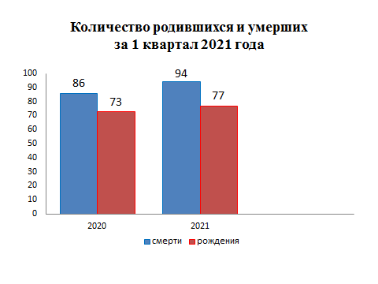
За 3 месяца 2021 года составлено 30 актов о заключении брака (2020 - 24). Все 30 (100%) зарегистрированы в торжественной обстановке.

В отчётном периоде оформлено 20 актов о расторжении брака (в 2020г.- 25), из них 19(95%) - по решению суда. Процент разводимости к заключённым бракам составил 66,7% (в 2020г. – 104%).

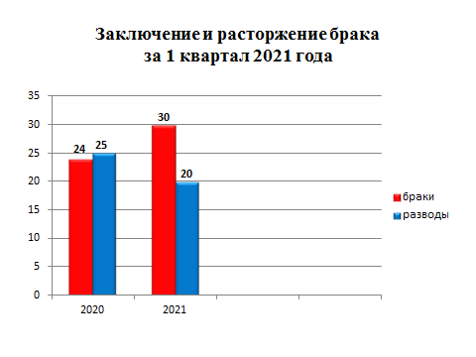

Отделом принято 37 граждан по вопросам регистрации актов гражданского состояния, исполнено 188 социально-правовых запросов, в том числе рассмотрено 7 заявлений от граждан о внесении исправлений, 5 – о перемене имени, выдано 65 повторных свидетельства и 222 справки о регистрации актов гражданского состояния.

Начальник отдела ЗАГС Л.В.Коровина

